**О внесении изменений в постановление Администрации города Новый Уренгой от 08.04.2020 № 137**

Рассмотрев изменения в документацию по планировке территории в составе проекта межевания территории планировочных кварталов 02:01:01, 02:01:02, руководствуясь статьями 45, 46 Градостроительного кодекса Российской Федерации, в соответствии со статьей 16 Федерального закона от 06.10.2003 № 131-ФЗ «Об общих принципах организации местного самоуправления в Российской Федерации», Уставом муниципального образования город Новый Уренгой, Администрация города Новый Уренгой, на основании обращения от 07.08.2024 № 89-176-06/01-08/1777, заключения по результатам публичных слушаний от __________________

ПОСТАНОВЛЯЕТ:

1. Внести изменения в документацию по планировке территории (проект межевания территории планировочных кварталов 02:01:01, 02:01:02), утвержденную постановлением Администрации города Новый Уренгой от 08.04.2020 № 137 «Об утверждении документации по планировке территории», в отношении территории согласно приложениям 1, 2 к настоящему постановлению.

2. Управлению делами Администрации города Новый Уренгой (Игнашова М.Н.) разместить настоящее постановление в сетевом издании «Импульс Севера».

3. Департаменту внутренней политики Администрации города Новый Уренгой (Антонов В.А.) совместно с Управлением градостроительства и архитектуры Администрации города Новый Уренгой (Кирьянова И.А.) разместить настоящее постановление на официальном сайте муниципального образования город Новый Уренгой не позднее 7 дней со дня его подписания.

4. Настоящее постановление вступает в силу после его официального опубликования.

|  |  |
| --- | --- |
| Глава города Новый Уренгой | А.А. Колодин |

Приложение 1

к постановлению Администрации

города Новый Уренгой

от ____________ № _________

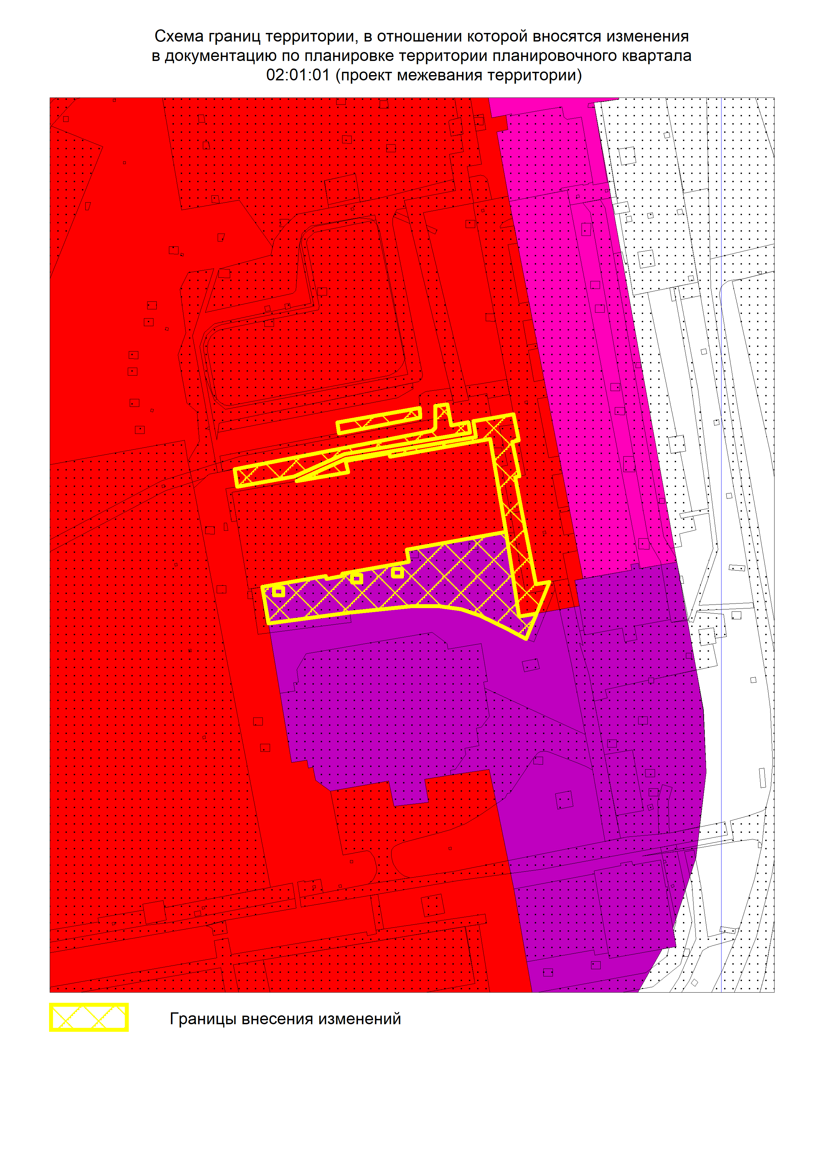

**Перечень координат характерных точек территории внесения изменений**

| **Номер точки** | **X** | **Y** |
| --- | --- | --- |
| 1 | 1522796,98 | 4437836,10 |
| 2 | 1522805,56 | 4437855,05 |
| 3 | 1522814,09 | 4437905,38 |
| 4 | 1522820,09 | 4437904,35 |
| 5 | 1522821,33 | 4437911,28 |
| 6 | 1522822,85 | 4437919,82 |
| 7 | 1522819,07 | 4437920,56 |
| 8 | 1522812,73 | 4437921,80 |
| 9 | 1522812,19 | 4437919,27 |
| 10 | 1522798,92 | 4437922,15 |
| 11 | 1522798,58 | 4437920,44 |
| 12 | 1522787,29 | 4437922,62 |
| 13 | 1522785,33 | 4437923,00 |
| 14 | 1522757,25 | 4437928,43 |
| 15 | 1522758,14 | 4437933,73 |
| 16 | 1522755,01 | 4437932,43 |
| 17 | 1522745,95 | 4437928,70 |
| 18 | 1522744,74 | 4437922,02 |
| 19 | 1522777,40 | 4437916,87 |
| 20 | 1522813,25 | 4437910,82 |
| 21 | 1522806,47 | 4437872,16 |
| 22 | 1522807,82 | 4437871,90 |
| 23 | 1522804,79 | 4437855,06 |
| 24 | 1522800,41 | 4437855,96 |
| 1 | 1522796,98 | 4437836,10 |
| 25 | 1522801,63 | 4437812,12 |
| 26 | 1522816,51 | 4437888,56 |
| 27 | 1522817,61 | 4437889,66 |
| 28 | 1522826,01 | 4437889,53 |
| 29 | 1522826,68 | 4437894,28 |
| 30 | 1522818,56 | 4437895,82 |
| 31 | 1522819,73 | 4437902,35 |
| 32 | 1522815,73 | 4437903,06 |
| 33 | 1522807,49 | 4437854,49 |
| 34 | 1522798,77 | 4437835,22 |
| 35 | 1522794,90 | 4437813,18 |
| 25 | 1522801,63 | 4437812,12 |
| 36 | 1522819,59 | 4437851,79 |
| 37 | 1522825,20 | 4437883,62 |
| 38 | 1522821,56 | 4437883,86 |
| 39 | 1522815,51 | 4437852,45 |
| 36 | 1522819,59 | 4437851,79 |
| 40 | 1522760,40 | 4437847,37 |
| 41 | 1522759,29 | 4437847,57 |
| 42 | 1522760,37 | 4437853,69 |
| 43 | 1522761,30 | 4437853,69 |
| 44 | 1522765,86 | 4437879,36 |
| 45 | 1522770,60 | 4437878,61 |
| 46 | 1522777,40 | 4437916,87 |
| 47 | 1522744,74 | 4437922,02 |
| 48 | 1522745,94 | 4437928,70 |
| 49 | 1522736,12 | 4437924,66 |
| 50 | 1522739,92 | 4437917,58 |
| 51 | 1522745,04 | 4437907,12 |
| 52 | 1522747,58 | 4437899,79 |
| 53 | 1522748,80 | 4437890,48 |
| 54 | 1522748,71 | 4437880,04 |
| 55 | 1522746,29 | 4437856,64 |
| 56 | 1522742,12 | 4437825,20 |
| 57 | 1522756,21 | 4437822,83 |
| 40 | 1522760,40 | 4437847,37 |
| 58 | 1522763,14 | 4437873,28 |
| 59 | 1522763,14 | 4437876,86 |
| 60 | 1522760,22 | 4437876,86 |
| 61 | 1522760,23 | 4437873,29 |
| 58 | 1522763,14 | 4437873,28 |
| 62 | 1522755,88 | 4437827,44 |
| 63 | 1522755,88 | 4437831,02 |
| 64 | 1522752,96 | 4437831,02 |
| 65 | 1522752,97 | 4437827,45 |
| 66 | 1522755,88 | 4437827,44 |
| 67 | 1522760,82 | 4437857,51 |
| 68 | 1522760,81 | 4437861,09 |
| 69 | 1522757,89 | 4437861,09 |
| 70 | 1522757,91 | 4437857,52 |
| 62 | 1522760,82 | 4437857,51 |

Приложение 2

к постановлению Администрации

города Новый Уренгой

от ____________ № _________

Изменения в проект межевания территории планировочного квартала 02:01:01 в отношении территории согласно приложению 1 к настоящему постановлению

**1. Проект межевания территории. Графическая часть**

* 1. **Чертеж межевания территории**

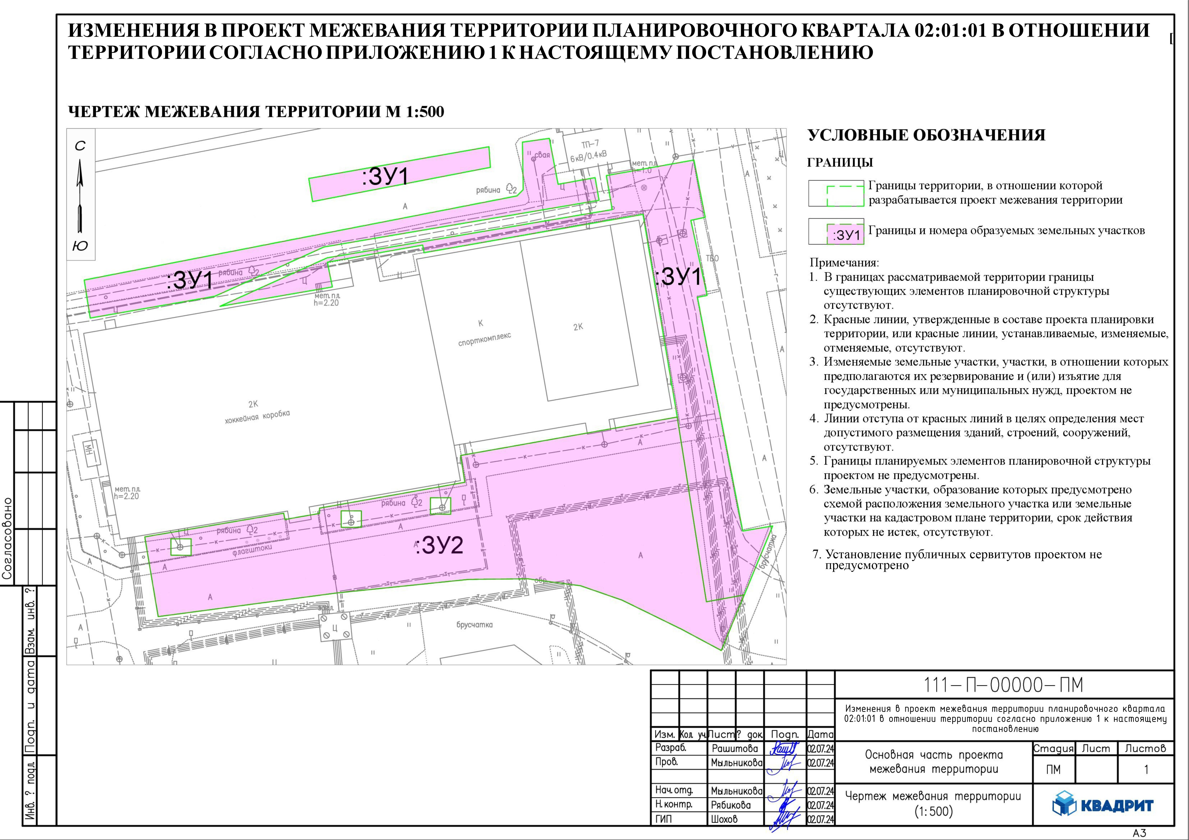

# 2. Проект межевания территории. Текстовая часть

## Перечень и сведения о площади образуемых земельных участков, в том числе возможные способы их образования

Перечень и сведения о площади образуемых земельных участков, в том числе возможные способы их образования представлены в таблице 1.

Таблица 1

|  |  |  |  |  |  |
| --- | --- | --- | --- | --- | --- |
| №  п/п | Обозначение  земельного  участка | Кадастровый квартал, в границах которого образуется земельный участок | Категория  земель | Площадь  участка,  кв.м. | Возможные способы образования |
| 1 | :ЗУ1 | 89:11:020101 | Земли  населенных  пунктов | 1407 | Перераспределение земельных участков с кадастровыми номерами 89:11:020101:5420, 89:11:020101:5449, 89:11:020101:5447 и земель, государственная собственность на которые не разграничена |
| 2 | :ЗУ2 | 89:11:020101 | Земли  населенных  пунктов | 2013 | Перераспределение земельных участков с кадастровыми номерами 89:11:020101:5419, 89:11:020101:5448 и земель, государственная собственность на которые не разграничена |

Примечание:

Площадь и границы образуемого земельного участка могут быть уточнены при проектировании и проведении кадастровых работ.

Перечень координат характерных точек образуемых земельных участков представлен в таблице 2

Таблица 2

| № точки | Х | У |
| --- | --- | --- |
| 89:11:020101:ЗУ1(1) | | |
| 1 | 1522796,98 | 4437836,10 |
| 2 | 1522805,56 | 4437855,05 |
| 3 | 1522814,09 | 4437905,38 |
| 4 | 1522820,09 | 4437904,35 |
| 5 | 1522821,33 | 4437911,28 |
| 6 | 1522822,85 | 4437919,82 |
| 7 | 1522819,07 | 4437920,56 |
| 8 | 1522812,73 | 4437921,80 |
| 9 | 1522812,19 | 4437919,27 |
| 10 | 1522798,92 | 4437922,15 |
| 11 | 1522798,58 | 4437920,44 |
| 12 | 1522787,29 | 4437922,62 |
| 13 | 1522785,33 | 4437923,00 |
| 14 | 1522757,25 | 4437928,43 |
| 15 | 1522758,14 | 4437933,73 |
| 16 | 1522755,01 | 4437932,43 |
| 17 | 1522745,95 | 4437928,70 |
| 18 | 1522744,74 | 4437922,02 |
| 19 | 1522777,40 | 4437916,87 |
| 20 | 1522813,25 | 4437910,82 |
| 21 | 1522806,47 | 4437872,16 |
| 22 | 1522807,82 | 4437871,90 |
| 23 | 1522804,79 | 4437855,06 |
| 24 | 1522800,41 | 4437855,96 |
| 1 | 1522796,98 | 4437836,10 |
| 89:11:020101:ЗУ1(2) | | |
| 25 | 1522801,63 | 4437812,12 |
| 26 | 1522816,51 | 4437888,56 |
| 27 | 1522817,61 | 4437889,66 |
| 28 | 1522826,01 | 4437889,53 |
| 29 | 1522826,68 | 4437894,28 |
| 30 | 1522818,56 | 4437895,82 |
| 31 | 1522819,73 | 4437902,35 |
| 32 | 1522815,73 | 4437903,06 |
| 33 | 1522807,49 | 4437854,49 |
| 34 | 1522798,77 | 4437835,22 |
| 35 | 1522794,90 | 4437813,18 |
| 25 | 1522801,63 | 4437812,12 |
| 89:11:020101:ЗУ1(3) | | |
| 36 | 1522819,59 | 4437851,79 |
| 37 | 1522825,20 | 4437883,62 |
| 38 | 1522821,56 | 4437883,86 |
| 39 | 1522815,51 | 4437852,45 |
| 36 | 1522819,59 | 4437851,79 |
| 89:11:020101:ЗУ2 | | |
| 1 | 1522760,40 | 4437847,37 |
| 2 | 1522759,29 | 4437847,57 |
| 3 | 1522760,37 | 4437853,69 |
| 4 | 1522761,30 | 4437853,69 |
| 5 | 1522765,86 | 4437879,36 |
| 6 | 1522770,60 | 4437878,61 |
| 7 | 1522777,40 | 4437916,87 |
| 8 | 1522744,74 | 4437922,02 |
| 9 | 1522745,94 | 4437928,70 |
| 10 | 1522736,12 | 4437924,66 |
| 11 | 1522739,92 | 4437917,58 |
| 12 | 1522745,04 | 4437907,12 |
| 13 | 1522747,58 | 4437899,79 |
| 14 | 1522748,80 | 4437890,48 |
| 15 | 1522748,71 | 4437880,04 |
| 16 | 1522746,29 | 4437856,64 |
| 17 | 1522742,12 | 4437825,20 |
| 18 | 1522756,21 | 4437822,83 |
| 1 | 1522760,40 | 4437847,37 |
|  |  |  |
| 19 | 1522763,14 | 4437873,28 |
| 20 | 1522763,14 | 4437876,86 |
| 21 | 1522760,22 | 4437876,86 |
| 22 | 1522760,23 | 4437873,29 |
| 19 | 1522763,14 | 4437873,28 |
|  |  |  |
| 23 | 1522755,88 | 4437827,44 |
| 24 | 1522755,88 | 4437831,02 |
| 25 | 1522752,96 | 4437831,02 |
| 26 | 1522752,97 | 4437827,45 |
| 23 | 1522755,88 | 4437827,44 |
|  |  |  |
| 27 | 1522760,82 | 4437857,51 |
| 28 | 1522760,81 | 4437861,09 |
| 29 | 1522757,89 | 4437861,09 |
| 30 | 1522757,91 | 4437857,52 |
| 27 | 1522760,82 | 4437857,51 |

## Перечень и сведения о площади образуемых земельных участков, которые будут отнесены к территориям общего пользования или имуществу общего пользования, в том числе в отношении которых предполагаются резервирование и (или) изъятие для государственных или муниципальных нужд

Проектом межевания территории не предусматривается образование земельных участков, которые будут отнесены к территориям общего пользования.

## Вид разрешенного использования образуемых земельных участков в соответствии с проектом планировки территории

Виды разрешенного использования образуемых земельных участков в соответствии с проектом планировки территории представлены в таблице 3.

Таблица 3

|  |  |  |  |
| --- | --- | --- | --- |
| № п/п | Обозначение  земельного  участка | Площадь  участка,  кв.м. | Вид разрешенного использования |
| 1. | :ЗУ1 | 1407 | Спорт (код 5.1) |
| 2. | :ЗУ2 | 2013 | Спорт (код 5.1) |

Планируемый вид разрешенного использования образуемых земельных участков принят на основании приказа Росреестра от 10.11.2020 № П/0412 «Об утверждении классификатора видов разрешенного использования земельных участков», Правил землепользования и застройки муниципального образования город Новый Уренгой, утвержденных постановлением Администрации города Новый Уренгой от 21.06.2022 № 240, согласно которым территория, в отношении которой вносятся изменения, расположена в территориальной зоне застройки многоэтажными жилыми домами (Ж4), а также в территориальной зоне делового, общественного и коммерческого назначения (О1) на территории муниципального образования город Новый Уренгой.

**2.4. Сведения о границах территории, в отношении которой утвержден проект межевания, содержащие перечень координат характерных точек этих границ в системе координат, используемой для ведения Единого государственного реестра недвижимости.**

Перечень координат характерных точек территории, в отношении которой утвержден проект межевания представлен в таблице 4.

Таблица 4

| № точки | Х | У |
| --- | --- | --- |
| 1 | 1522758,14 | 4437933,73 |
| 2 | 1522757,25 | 4437928,43 |
| 3 | 1522785,33 | 4437923 |
| 4 | 1522787,29 | 4437922,62 |
| 5 | 1522798,58 | 4437920,44 |
| 6 | 1522798,92 | 4437922,15 |
| 7 | 1522812,19 | 4437919,27 |
| 8 | 1522812,73 | 4437921,8 |
| 9 | 1522819,07 | 4437920,56 |
| 10 | 1522822,85 | 4437919,82 |
| 11 | 1522821,33 | 4437911,28 |
| 12 | 1522820,09 | 4437904,35 |
| 13 | 1522814,09 | 4437905,38 |
| 14 | 1522805,56 | 4437855,05 |
| 15 | 1522796,98 | 4437836,1 |
| 16 | 1522800,41 | 4437855,96 |
| 17 | 1522804,79 | 4437855,06 |
| 18 | 1522807,82 | 4437871,9 |
| 19 | 1522806,47 | 4437872,16 |
| 20 | 1522813,25 | 4437910,82 |
| 21 | 1522777,4 | 4437916,87 |
| 22 | 1522770,6 | 4437878,61 |
| 23 | 1522765,86 | 4437879,36 |
| 24 | 1522761,3 | 4437853,69 |
| 25 | 1522760,37 | 4437853,69 |
| 26 | 1522759,29 | 4437847,57 |
| 27 | 1522760,4 | 4437847,37 |
| 28 | 1522756,21 | 4437822,83 |
| 29 | 1522742,12 | 4437825,2 |
| 30 | 1522746,29 | 4437856,64 |
| 31 | 1522748,71 | 4437880,04 |
| 32 | 1522748,80 | 4437890,48 |
| 33 | 1522747,58 | 4437899,79 |
| 34 | 1522745,04 | 4437907,12 |
| 35 | 1522739,92 | 4437917,58 |
| 36 | 1522736,12 | 4437924,66 |
| 37 | 1522745,94 | 4437928,70 |
| 38 | 1522755,01 | 4437932,43 |
| 1 | 1522758,14 | 4437933,73 |
|  |  |  |
| 39 | 1522763,14 | 4437876,86 |
| 40 | 1522763,14 | 4437873,28 |
| 41 | 1522760,23 | 4437873,29 |
| 42 | 1522760,22 | 4437876,86 |
| 39 | 1522763,14 | 4437876,86 |
|  |  |  |
| 43 | 1522760,81 | 4437861,09 |
| 44 | 1522760,82 | 4437857,51 |
| 45 | 1522757,91 | 4437857,52 |
| 46 | 1522757,89 | 4437861,09 |
| 43 | 1522760,81 | 4437861,09 |
|  |  |  |
| 47 | 1522755,88 | 4437831,02 |
| 48 | 1522755,88 | 4437827,44 |
| 49 | 1522752,97 | 4437827,45 |
| 50 | 1522752,96 | 4437831,02 |
| 47 | 1522755,88 | 4437831,02 |
|  |  |  |
| 51 | 1522815,73 | 4437903,06 |
| 52 | 1522819,73 | 4437902,35 |
| 53 | 1522818,56 | 4437895,82 |
| 54 | 1522826,68 | 4437894,28 |
| 55 | 1522826,01 | 4437889,53 |
| 56 | 1522817,61 | 4437889,66 |
| 57 | 1522816,51 | 4437888,56 |
| 58 | 1522801,63 | 4437812,12 |
| 59 | 1522794,90 | 4437813,18 |
| 60 | 1522798,77 | 4437835,22 |
| 61 | 1522807,49 | 4437854,49 |
| 51 | 1522815,73 | 4437903,06 |
|  |  |  |
| 62 | 1522821,56 | 4437883,86 |
| 63 | 1522825,20 | 4437883,62 |
| 64 | 1522819,59 | 4437851,79 |
| 65 | 1522815,51 | 4437852,45 |
| 62 | 1522821,56 | 4437883,86 |
|  |  |  |